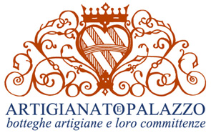

presenta

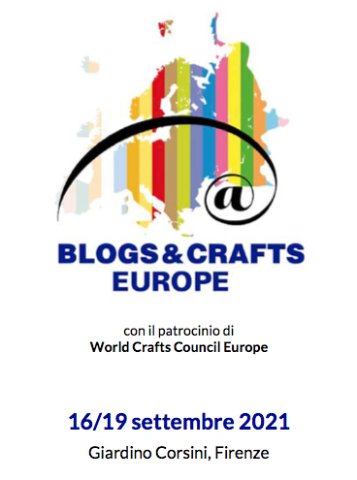

SI APRE ALL’EUROPA L’EDIZIONE SPECIALE
“BLOGS & CRAFTS Europe”

Con il Patrocinio del World Crafts Council Europe
PARTE LA CALL RIVOLTA A GIOVANI ARTIGIANI E INFLUENCER
PER LA PARTECIPAZIONE GRATUITA
AD ARTIGIANATO E PALAZZO 2021

LA XXVII edizione di ARTIGIANATO E PALAZZO allarga all’Europa il contest BLOGS & CRAFTS rivolto a giovani artigiani e a influencer.

“BLOGS & CRAFTS Europe”, questo il nome dell’edizione speciale 2021 realizzata in collaborazione con il prestigioso World Crafts Council Europe, permetterà a 10 artigiani internazionali under 35 di partecipare gratuitamente alla prossima edizione di ARTIGIANATO E PALAZZO - in programma dal 16 al 19 settembre 2021 al Giardino Corsini di Firenze - ospitati in un’area esclusiva a loro riservata nelle Scuderie di Palazzo Corsini, aperte al pubblico per la prima volta.

“Siamo lieti di questa collaborazione con World Crafts Council Europe che ci permetterà di accogliere tanti giovani con esperienze e radici diverse. Le nuove generazioni hanno la capacità di intercettare i segnali del cambiamento con un’attitudine alla sperimentazione e all’innovazione. È anche da loro che dipende il futuro del settore”, spiegano Sabina Corsini, Presidente dell’Associazione Giardino Corsini e Neri Torrigiani, ideatore ed organizzatore di ARTIGIANATO E PALAZZO.

"Il World Crafts Council Europe ha sposato con molto piacere la filosofia di questo progetto. Lo sosteniamo diffondendolo attraverso i nostri canali di comunicazione perché possa essere conosciuto a tutti i nostri membri e non solo e diffuso capillarmente a livello europeo. Siamo convinti che il tema riguardante il futuro dell'artigianato e quindi del sostegno alle nuove generazioni di produttori sia sicuramente un punto fondamentale e all'ordine del giorno dell'agenda dell'artigianato artistico a livello nazionale e internazionale.”, Elisa Guidi, presidente World Crafts Council Europe e coordinatrice Artex.

I vincitori del concorso saranno selezionati da un’apposita Giuria, composta tra gli altri da Elisa Guidi presidente World Crafts Council Europe, Jean Blanchaert curatore di Homo Faber, Stefania Ricci direttrice Museo e Fondazione Ferragamo, Elisabetta Fabri CEO Starhotels.

Il contest “BLOGS & CRAFTS Europe” prevede anche la selezione di un gruppo di influencer che saranno invitati a Firenze, ospitati da Starhotels, per raccontare live blogging la Mostra sui loro canali social.

Si rinnova, infine, la collaborazione della Fondazione Ferragamo che darà l’opportunità ai vincitori di visitare l’Archivio della Salvatore Ferragamo, custode della tradizione dell’azienda e di quella artigianalità tanto cara al suo fondatore.

I moduli di iscrizione sono scaricabili dal sito di ARTIGIANATO E PALAZZO sezione BLOGS & CRAFTS 2021: https://www.artigianatoepalazzo.it/blogscrafts-2021/

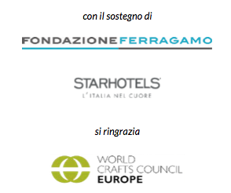

Sfoglia QUI la presentazione completa di ARTIGIANATO E PALAZZO 2021

Sfoglia QUI la presentazione completa del contest BLOGS & CRAFTS 2021

Comitato Promotore 2021
Stefano Aluffi Pentini, Jean Blanchaert, Benedikt Bolza, Marcantonio Brandolini d'Adda, Fausto Calderai, Nicolò Castellini Baldissera, Chiara Stella Cattana, Matteo Corvino, Maria de’ Peverelli Luschi, Costantino D’Orazio, Elisabetta Fabri, Maria Sole Ferragamo, Drusilla Foer, Bona Frescobaldi, Alessandra Galtrucco, Francesca Guicciardini, Alvar Gonzales Palacios, Ferruccio Laviani, Federico Marchetti, Alessia Margiotta Broglio, Martino di Napoli Rampolla, Carlo Orsi, Beatrice Paolozzi Strozzi, Clarice Pecori Girladi, Natalie Rucellai, Maria Shollenbarger, Luigi Settembrini, Guido Taroni, Simone Todorow

ARTIGIANATO E PALAZZO
XXVII edizione
16/19 settembre 2021
Orario continuato 10/19,30
Giardino Corsini
Via della Scala, 115 / Via Il Prato, 58
Firenze

Per maggiori informazioni
www.artigianatoepalazzo.it
Tel. +39 055 2654588/89 info@artigianatoepalazzo.it

Press Office
Studio Maddalena Torricelli T. +39 02 76280433 M. +39 331 6215048 studio@maddalenatorricelli.com

Facebook e Instagram: artigianatoepalazzo | Twitter: @MostraAeP | YouTube: artigianatoepalazzo
#artigianatoepalazzo #blogsandcrafts #ricettedifamiglia

